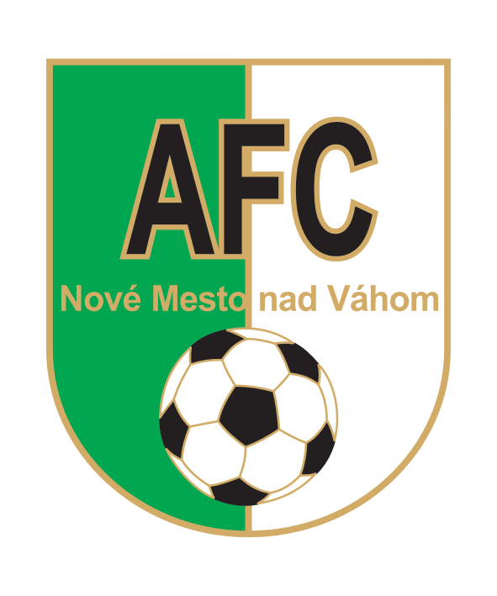
LETNÝ FUTBALOVÝ CAMP AFC 2023

PRIHLÁŠKA
Prihlasujem svojho syna / dcéru ................................................................ ,
Rok narodenia : ......................
Záloha zaplatená dňa : ................................
Suma zálohy : ........................ €,
Podpis : ........................................
Doplatok dňa : ............................. Podpis : .....................................
Zaplatená celá suma dňa : ................................ €, Podpis : ............................
Od 1.1.2020 sú daňovým výdavkom zamestnávateľa podľa § 19 ods.2 písm. c) bod 5 zákona o dani z príjmov aj príspevky na športovú činnosť dieťaťa zamestnancov poskytnuté podľa §152b Zákonníka práce (ďalej len "§152b ZP"). Podľa §152b ZP zamestnávateľ môže poskytnúť zamestnancovi, ktorého pracovný pomer trvá nepretržite najmenej 24 mesiacov, na jeho žiadosť príspevok na športovú činnosť dieťaťa v sume 55 % oprávnených výdavkov, najviac však v sume 275 eur za kalendárny rok v úhrne na všetky deti zamestnanca. U zamestnanca , ktorý má dohodnutý pracovný pomer na kratší pracovný čas, sa najvyššia suma príspevku zníži v pomere zodpovedajúcemu kratšiemu pracovnému času. Príspevok sa zaokrúhľuje v zmysle §47 zákona o dani z príjmov.Oprávnenými výdavkami na športovú činnosť dieťaťa sú preukázané výdavky zamestnanca na :- športovú činnosť dieťaťa u oprávnenej osoby, ktorou je výlučne športová organizácia zapísaná v registri právnických osôb v športe podľa osobitného predpisu, ktorá zabezpečuje pre dieťa zamestnanca vykonávanie športovej činnosti pod dohľadom odborne spôsobilého športového odborníka, a to najviac za obdobie kalendárneho roka, za ktorý zamestnanec žiada o príspevok na športovú činnosť dieťaťa,
- za dieťa sa považuje vlastné dieťa zamestnanca, dieťa zverené zamestnancovi do náhradnej starostlivosti na základe rozhodnutia súdu, dieťa zverené zamestnancovi do starostlivosti pred rozhodnutím súdu o osvojení alebo iné dieťa žijúce so zamestnancom v spoločnej domácnosti, ktoré dovŕšilo najviac 18 rokov veku v kalendárnom roku, za ktorý zamestnanec žiada o príspevok na športovú činnosť dieťaťa, a je osobou s príslušnosťou k športovej organizácii podľa osobitného predpisu najmenej 6 mesiacov.
Podklady na príspevok si môžete vygenerovať cez váš platobný systém Paysy

